中国渔船渔机渔具行业协会

简 报

创刊于1992年5月 2017年1月20日
1
秘书处主办 第 期（总第134期）


本 期 导 读
◎ 新故相推 日生不滞——新春寄语
◎ 全国渔业渔政工作会议在京召开
◎ 农业部持续推进违规渔具整治工作
◎“十三五”期间休闲渔业六大愿景——农业部副部长于康震出席全国首届休闲渔业现场会
◎ 探索转型新思路 推动休闲渔业大发展
◎ 桂闽粤喜迎渔业船舶玻璃钢糊制工技能鉴定工作新高潮
◎ 渔船报废拆解改造补贴新办法发布

地址：北京市朝阳区南十里居28号院东润枫景6-1-1003
邮编：100016 开户名称：中国渔船渔机渔具行业协会
电话：010-84567905 开户银行：农行北京朝阳路北支行
传真：010-64333249 开户帐号：040101040004531
网址：www.yuchuan.org 电子信箱：chinaycj@163.com

新故相推 日生不滞


喜鹊登枝迎新岁，又见雀衔致富图；金猴留恋丰收年，彩凤欢啼盛世春。在这万象更新的喜庆时刻，中国渔船渔机渔具行业协会秘书处全体同志向广大会员朋友致以新年的祝福，祝您新春快乐！
2016年，中国渔船渔机渔具行业协会贯彻创新、协调、绿色、开放、共享的发展理念，紧紧围绕渔业“转方式调结构”的产业政策，紧扣协会“服务行业发展,服务会员企业”的工作主线，开拓创新，各项工作取得显著成效，渔业装备行业实现了健康发展。在当前政府“简政放权”和“行业协会与行政脱钩”的大背景下，随着形势发展的需要，我们承接政府职能转移，谋划协会未来发展方向。
协会的一切成就都离不开广大会员单位的鼎力支持,我们的每一步发展都清晰地再现了协会全体成员的足迹,在2017年的工作中我们将继续秉持“以心相交，服务会员”的理念，密切保持与会员单位的联系，加强与政府及各职能部门的协调，将政府对行业的扶持政策落到实处，努力为会员单位办实事办好事，为行业发展，为企业发展保驾护航。
在此，恭祝各会员单位的朋友们身体健康，阖家欢乐，财源滚滚，生意兴隆！
(秘书处)


重要会议
全国渔业渔政工作会议在京召开
1月12日，全国渔业渔政工作会议在京召开。任务是落实中央经济工作会议、中央农村工作会议和全国农业工作会议要求,部署2017年渔业渔政工作，持续推进渔业供给侧结构性改革，加快转方式调结构步伐，促进渔业转型升级。农业部副部长于康震出席并发表讲话，强调要贯彻习近平总书记关于三农工作的重要讲话精神，紧紧抓住转方式、调结构主线，咬定提质增效、富裕渔民总目标，坚持进中求好工作总基调，着力培育新动能、加快推进渔业转型升级。于康震副部长对2016年全国的渔业经济做了总结，要求2017年渔业渔政工作要持续推进六个发展。一是须坚持生态优先理念;二是树立红线意识；三是加强捕捞业管理；四是继续实施“一带一路”“走出去”战略；五是要实现要素投入最优配置，提高供给结构对需求变化的适应性和灵活性；六是让渔民群众共享改革发展的成果。
农业部渔业渔政管理局局长张显良主持会议并对2017年渔业渔政工作从七大方面进行了具体部署：一、着力推进产业转型升级；二、着力推进以长江为重点的水生生长为重点的的水生生物资源保护；三、着力推进渔业“走出去”；四、着力抓好渔业安全监管；五、着力加强渔政执法和渔业法制建设；六、着力强化渔业保障支撑能力建设；七、着力推进富渔共享。
(秘书处)

网具整治
农业部持续推进违规渔具整治工作
近日，农业部组织沿海行政主管部门和执法机构在浙江召开违规渔具清理整治工作推进会。会议强凋，着力针对农业部和各地公布的禁用渔具以及群众反映突出、对渔业资源破坏严重、网目尺寸偏离规定的密眼网、拖网，张网如装衬网等违规网具集中开展执法行动，坚决遏制其蔓延态势。会议要求各地积极采取措施，牢牢抓住渔船生产柴油补贴政策调整机遇，大力推进渔业转方式、调结构，转产转业，促进渔业资源恢复和渔民增收。在有条件的地区开展限额捕捞和标准化渔具生产使用试点。探索渔业资源量化管理新模式，引导渔民自觉使用标准化渔具，为规范渔具管理、养护渔业资源奠定坚实基础。
(秘书处)

愿景规划
“十三五”期间休闲渔业的六大愿景
——农业部副部长于康震出席全国首届休闲渔业现场会
2016年10月下旬，农业部在福建省厦门市召开全国首届休闲渔业现场会，全面总结休闲渔业发展经验，研究部署“十三五”期间休闲渔业发展工作。提出休闲渔业是现代渔业建设的重要内容，是加快渔业转方式调结构的重要抓手，是推进渔业供给侧结构性改革的重要方向，也是渔民就业增收和产业扶贫的重要途径。发展休闲渔业要紧紧围绕转方式、调结构和供给侧结构性改革等中心任务，为稳增长、惠民生和渔业转型升级服务。要坚持需求导向，同时满足产业转型发展和城乡居民休闲生活的需求。要秉持内融外联的发展理念，与旅游、交通等外部产业联动，与渔业其他产业融合发展；要突出文化灵魂，挖掘传承渔业文化。
于康震副部长要求，“十三五”期间休闲渔业发展要努力实现“六大突破”。一是在规范管理上求突破，加快休闲渔船、钓饵等管理制度建设，加强产业发展运行监测等基础性工作。二是在政策创设落实上求突破，统筹安排资金项目，推动各类生产要素流向休闲渔业产业。三是在一二三产融合发展上求突破，支持引导传统捕捞、养殖渔民向休闲渔业转移，缓解资源环境压力。四是在品牌创建推广上求突破，组织实施“四个一”工程，利用五年时间创建百个最美渔村、百个有影响力的赛事节庆活动、千个全国精品休闲渔业示范基地、培训千名休闲渔业带头人和管理人才。五是在惠民增收上求突破，通过利益共享把休闲渔业发展成为带动渔民增收的创业创新平台。六是在丰富社会功能上求突破，树立开发与保护并举、经营与文化并重的理念，加大渔村生态环境和物种资源保护力度。
(秘书处)

休闲渔船
探索转型新思路 推动休闲渔业大发展
休闲渔船是休闲渔业的重要载体，在我国运营时间较短，发展势头却迅猛。在2016（首届）中国休闲渔业高峰论坛，农业部渔业船舶检验局局长李昌建从渔船角度出发分析了其发展情况，指出休闲渔船发展存在的问题。李昌建局长指出，休闲渔船与传统捕捞渔船相比，休闲渔船具有休闲性、娱乐性等新特点，对安全性的要求更高。但当前休闲渔船既缺少定义，在实践中又缺少标准，并且在行业上涉及农业、工商、旅游等多部门。山东、福建等地勇于担当，在休闲渔船检验、标准制定等方面做了开拓性工作。
（秘书处）

技能鉴定
桂闽粤喜迎渔业船舶玻璃钢糊制工
技能鉴定工作新高潮
当前，在钢制造船厂订单不景气、造船钢材等原材料上涨、有关部门对玻璃钢造船厂实行准入机制、中央新一轮渔业转方式调结构的部署等宏观背景下，玻璃钢渔船的建造迎来了新一轮的发展契机。玻璃钢渔船建造企业对工厂硬件设施进行更新的同时，玻璃钢糊制一线从业人员的技能培训鉴定变得更加迫切。我国南部沿海省份的广东、广西、福建等省迎来了新一论的玻璃钢糊制工培训鉴定工作的高潮。渔船渔机渔具行业特有工种职业技能鉴定站在2017年，进一步强化技能鉴定工作的管理，抓住行业发展的迅猛势头，严格按照有关规定操作，为促进渔船渔机渔具行业的健康发展奠定基础。
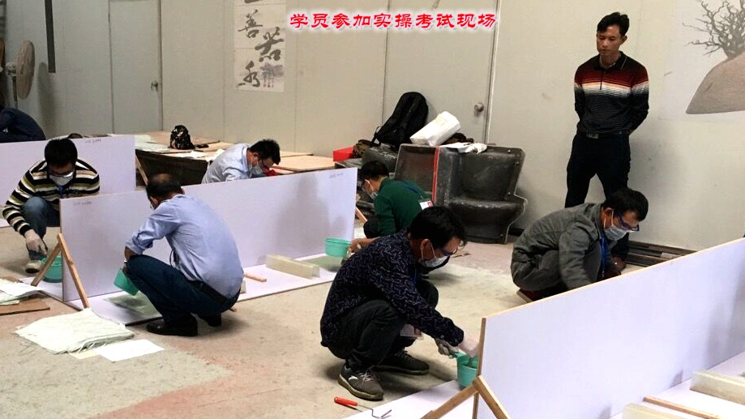
2017年元月上旬，技能鉴定工作迎来了开门红，渔船渔机渔具行业特有工种职业技能鉴定站站长姚立民出席了在福建召开的玻璃钢糊制工技能鉴定活动。报名参加福建培训的学员近50名，鉴定级别均为初级工。此举，是继2016年岁末在我国南部沿海省份广东、广西召开玻璃钢糊制工技能鉴定的延续。
渔船渔机渔具行业特有工种职业技能鉴定站在2016年12月下旬批准了广东工作站开展技能鉴定。广西参加培训的学员为20名，广东为29名，均为初级工等级鉴定。学员听取培训授课并分别在两地参加了理论与实操考试（见图）。渔船渔机渔具行业特有工种职业技能鉴定站站长姚立民参加了两广的培训鉴定工作，与相关督导员与考评员对鉴定全程予以考评及督导，所有工作人员持证上岗，保证了鉴定活动质量。
通过广东、广西、福建等沿海省份的培训鉴定活动，三地的学员系统了解了玻璃钢糊制工的基本理论知识，专业操作技能得到了提升，桂闽粤等地的玻璃钢渔船建造工艺质量得到了加强，为行业的健康发展储备了优秀的人才。
(渔船渔机渔具行业特有工种职业技能鉴定站 供稿)

补贴政策
渔船报废拆解改造补贴新办法发布
近日，财政部发布《船舶报废拆解和船型标准化补助资金管理办法》（财建[2015]977号），对用于渔业捕捞作业船舶报废拆解、更新改造和渔业装备设施建设的补助资金进行了新的规范。《办法》所指渔船领域补助资金主要涉及范围包括渔民减船转产过程中的渔船拆解、人工鱼礁改造及投放、减船废料无害化处理和渔具集中销毁等，标准化捕捞渔船更新改造，人工鱼礁建设、渔港航标等公共基础设施建设、深水抗风浪养殖网箱、海洋渔船通导与安全装备建设，以及支持渔业发展的其他重点方面。渔船报废拆解、更新改造的重点是老旧和木质渔船，不符合国家渔船检验标准且安全和防污染性能较差的渔船，以及对海洋渔业资源破坏性大的双船底拖网、帆张网、三角虎网等作业类型的渔船。
用于渔船报废拆解、更新改造和渔业装备设施建设的补助资金由中央财政承担，鼓励地方财政增加资金投入。用于渔船报废拆解、更新改造和渔业装备设施建设的补助期间为2015年10月1日至2019年12月31日。渔船报废拆解的补助资金数量，根据船型大小和结构分级分档计算，并实行上限控制，补助资金不得超过每档渔船平均造价的30%且不超过分档定额补助上限。其中，更新改造成双船底拖网、帆张网、三角虎网等作业类型的渔船不享受补助。该《办法》自印发之日起施行，从前的《渔业成品油价格补助专项资金管理暂行办法》同时废止。
（秘书处）
企业风采
新型渔业教学实习船在黄海厂下坞
近日，黄海造船有限公司制造了一艘名为“鲁青渔教16”的渔业教学实习船并试航成功，这是我国第一艘现代化的渔业教学实习船。该船的科技含量及实用价值极高，将为我国渔业生产技术培训提供实际性的海上课堂，对于提高现代新型捕捞人才教学水平有着重要意义。这艘教学实习船，可满足航海捕捞、航海技术、轮机工程技术、工程潜水、邮轮乘务、船上制冷等6个专业的师生在船实习。让学员理论与实践相结合，提升涉海专业的实训教学水平和教学科研能力，推动海洋人才培养模式创新，为远洋渔业、远洋运输、海上牧场、海洋科考、深海养殖、海上救助等行业领域，提供高素质的技术技能人才支持。
（黄海造船有限公司 供稿）

管理寓言
老农与石头
有位老农的田里，多年来横亘着一块大石头。这块石头碰断了老农的好几把犁头，还弄环了他的种耕机。老农对此无可奈何，巨石成了他种田时挥之不去的心病。一天在又一把犁头打坏后，他看到巨石带来的无尽麻烦，终于下决心要了结这块巨石。于是，他找来撬棍伸进巨石下，他惊讶地发现，石头埋在土里并没有想像的那么深厚。他稍一用劲就可以把石头撬起来，再用大锤打碎，清出地里，老农脑海里闪过多年来被巨石因扰的情景，又想可更早些把这桩头疼事处理好，禁不住一脸的苦笑。
这则寓言故事中的企业管理法则：遇到问题应立即弄清根源，有问题更需要立即处理，绝不拖延。企业管理活动中，往往会遇到反复出现的问题或不良现象，如积压下来就必然给企业造成困难，所以对企业管理中出现频率较多的问题，应及时调查，找出解决问题的途径和办法。

专业书籍
征 订
●《绳网具制造工艺与操作技术》系新修订本。主要讲述了绳网具制造业人员所必需掌握的专业知识。包括渔网具基础知识、主要捕捞渔具、养殖网具概述；纺丝、网线、绳索生产工艺及操作技术；机织有结网片、无结网片生产工艺及技术；网片后期处理工艺与操作技术；网具装配工艺等。为历次中国渔业博览会抢购的专业图书，近三百页、A4型号纸张。定价每册50元，两册起征订。
●《中国海洋渔船图集》系我会精心编辑、制作的一本关于我国渔船的专业图谱书籍。收集了近年来我国自行设计、建造的远洋捕捞渔船等。包含主要图纸、主要数据等。是数届中国渔业博览会上抢购的专业书籍之一。现有库存该书半折，每册仅售100元，铜版纸近330页。两册起订。
欢迎来电垂询，电话：010-64333249。（秘书处）

